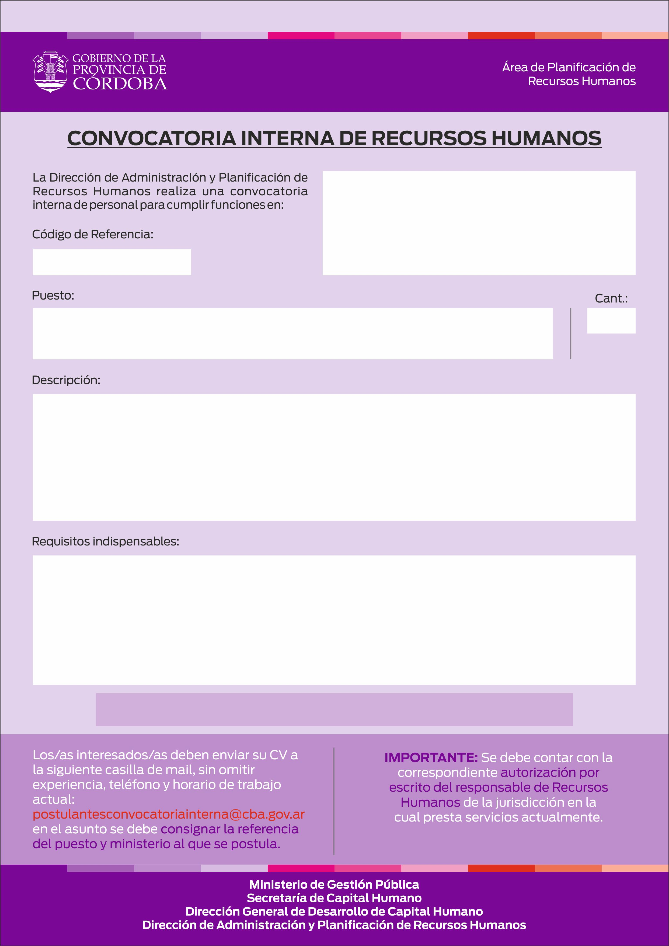
CEPROCOR
DEPARTAMENTO DE SERVICIOS GENERALES Y MANTENIMIENTO

90006

PERSONAL SERVICIOS GENERALES
2

1-Realizar tareas de limpieza y mantenimiento de instalaciones.

Nivel de formación: Primario (finalizado)
Situación de revista: Pertenecer a Planta Permanente del Escalafón General. Pueden postularse Contratados.
Horario de trabajo: Turno intermedio.
Competencias requeridas: Proactividad/ Relaciones interpersonales/ Método y orden de trabajo

CIERRE DE CONVOCATORIA: 03 de Octubre 2014

